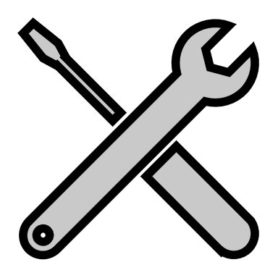 **Schrauben & Dreher Werkzeuge**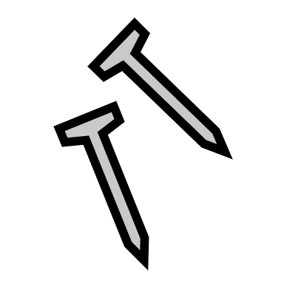

Neckarvorlandstr. 75

70123 Stuttgart

Empfänger

Straße

Ort

Stuttgart, Datum

Sehr geehrte